### 请注意，不要以个人身份注册，一定要用营业执照。个体户或公司！

**营业执照办下来，5天后再注册，微信同步工商数据需要时间，否则会出现注册验证失败！**

### 打开浏览器，进入微信公众平台官网

<https://mp.weixin.qq.com>

点击 【立即注册】

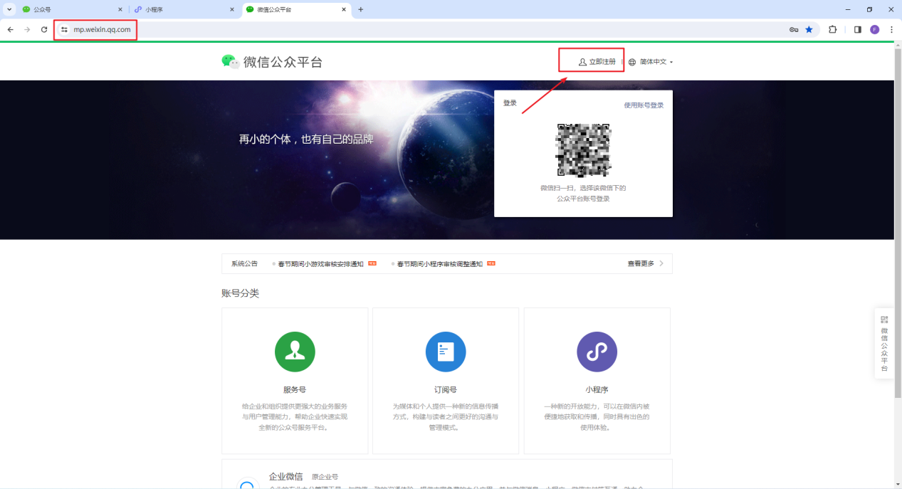

选择小程序，然后点击 【前往注册】

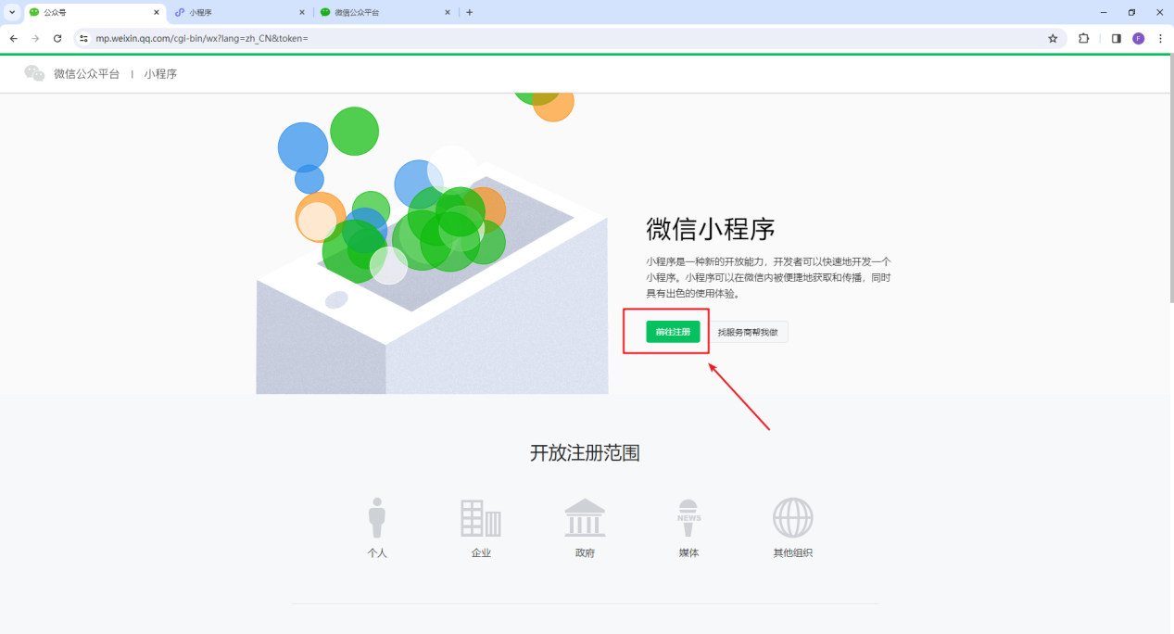

### 填写注册信息

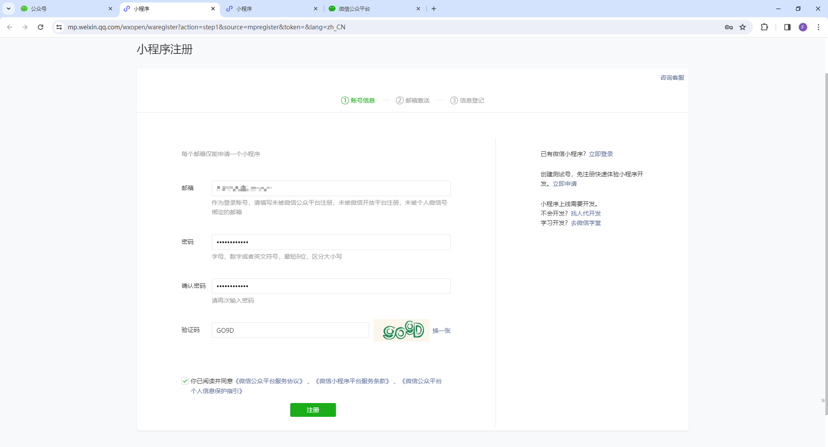

### 登录邮箱激活小程序

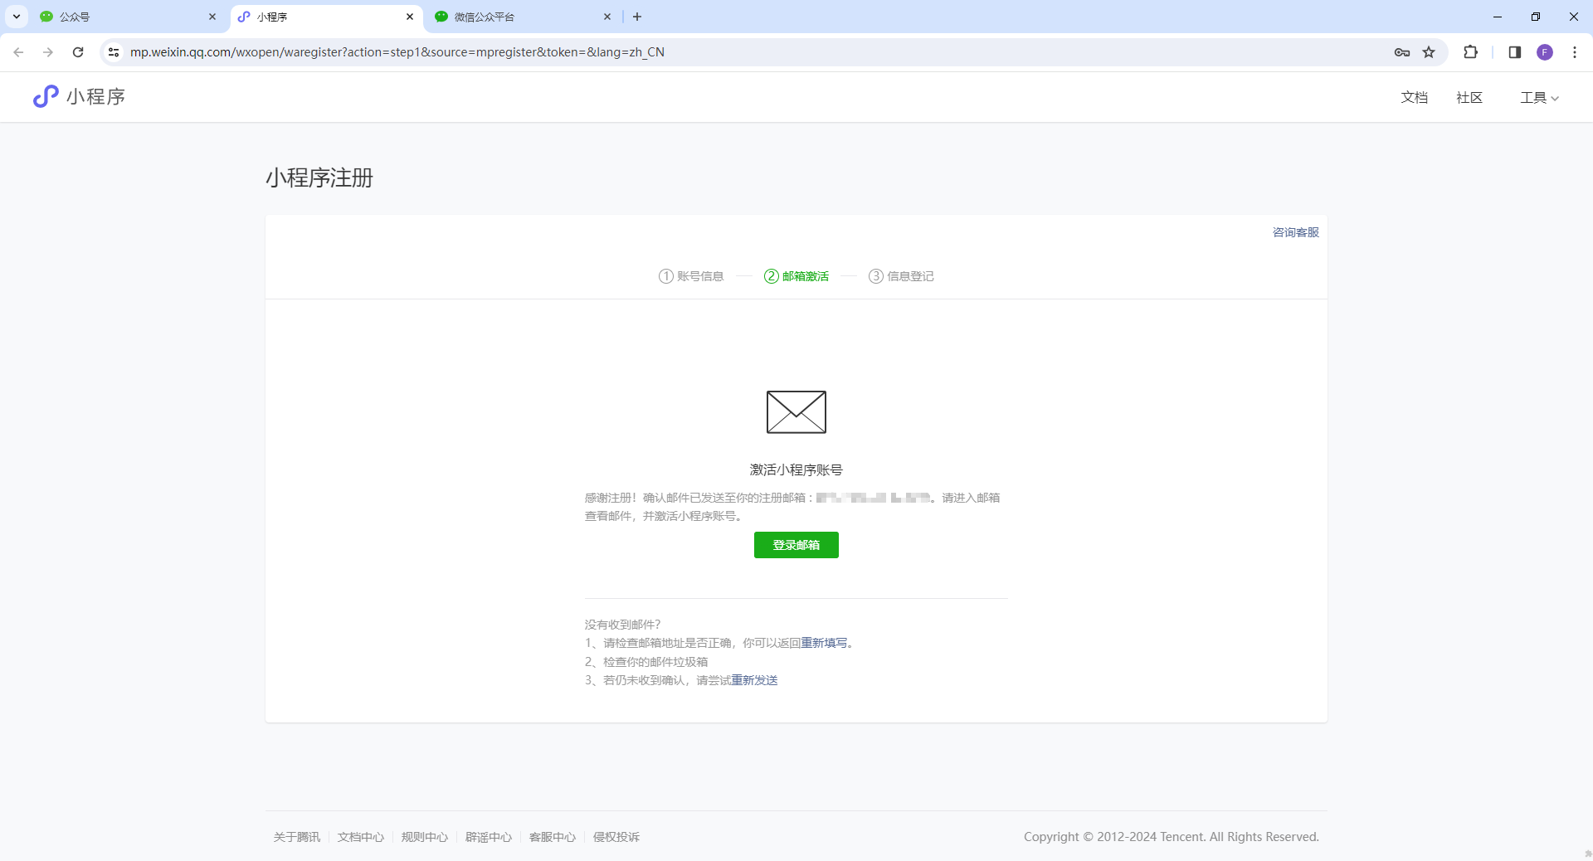

### 激活后返回网站，使用账号登录

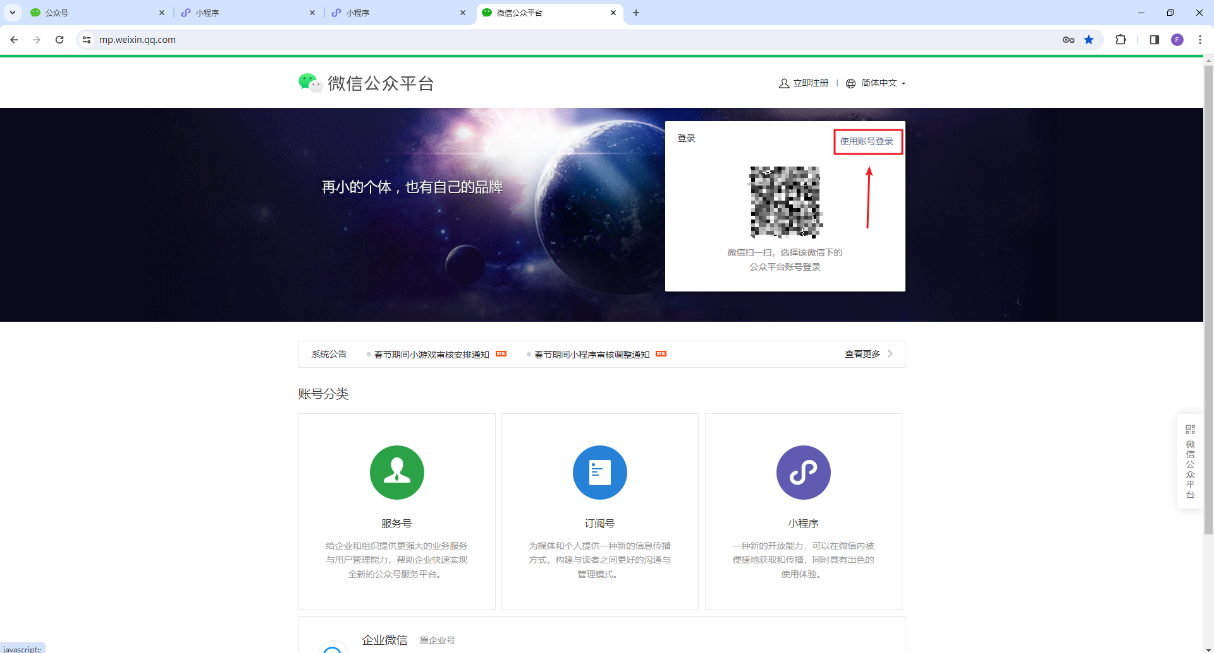

### 信息登记

主体类型选【企业】，企业类型选【企业/个体工商户】

**一定不要选个人！选个人是错误的！**

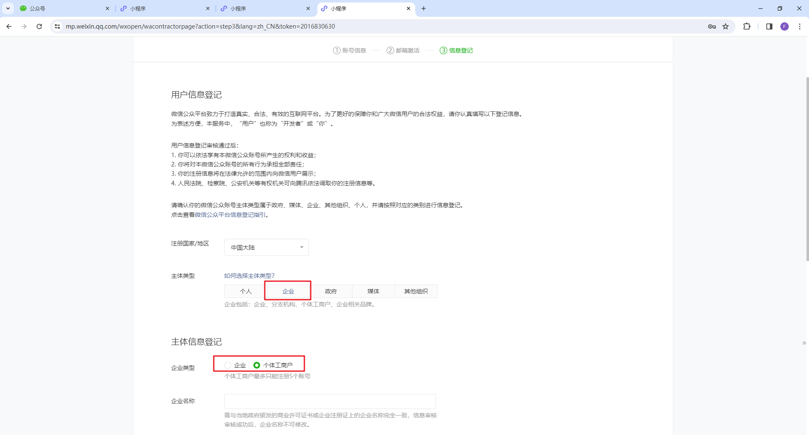

### 填写管理员信息

注册方式 选【微信认证】

管理员一般建议填法人的，不是法人也可以。

填完后微信扫码进行实名认证，然后点击提交。

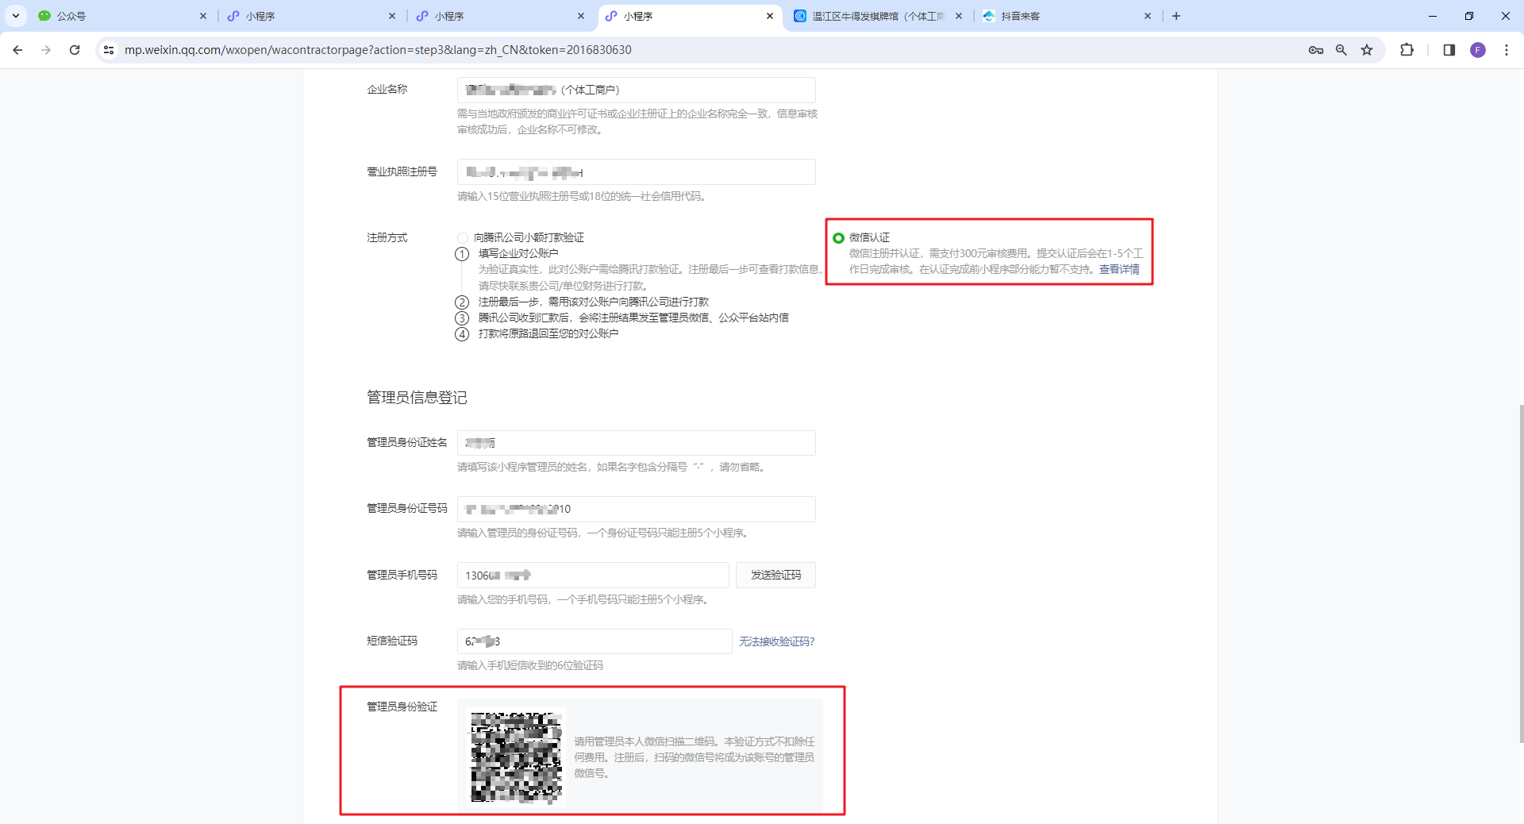

### 微信认证

返回小程序登录后的首页，点击【去认证】

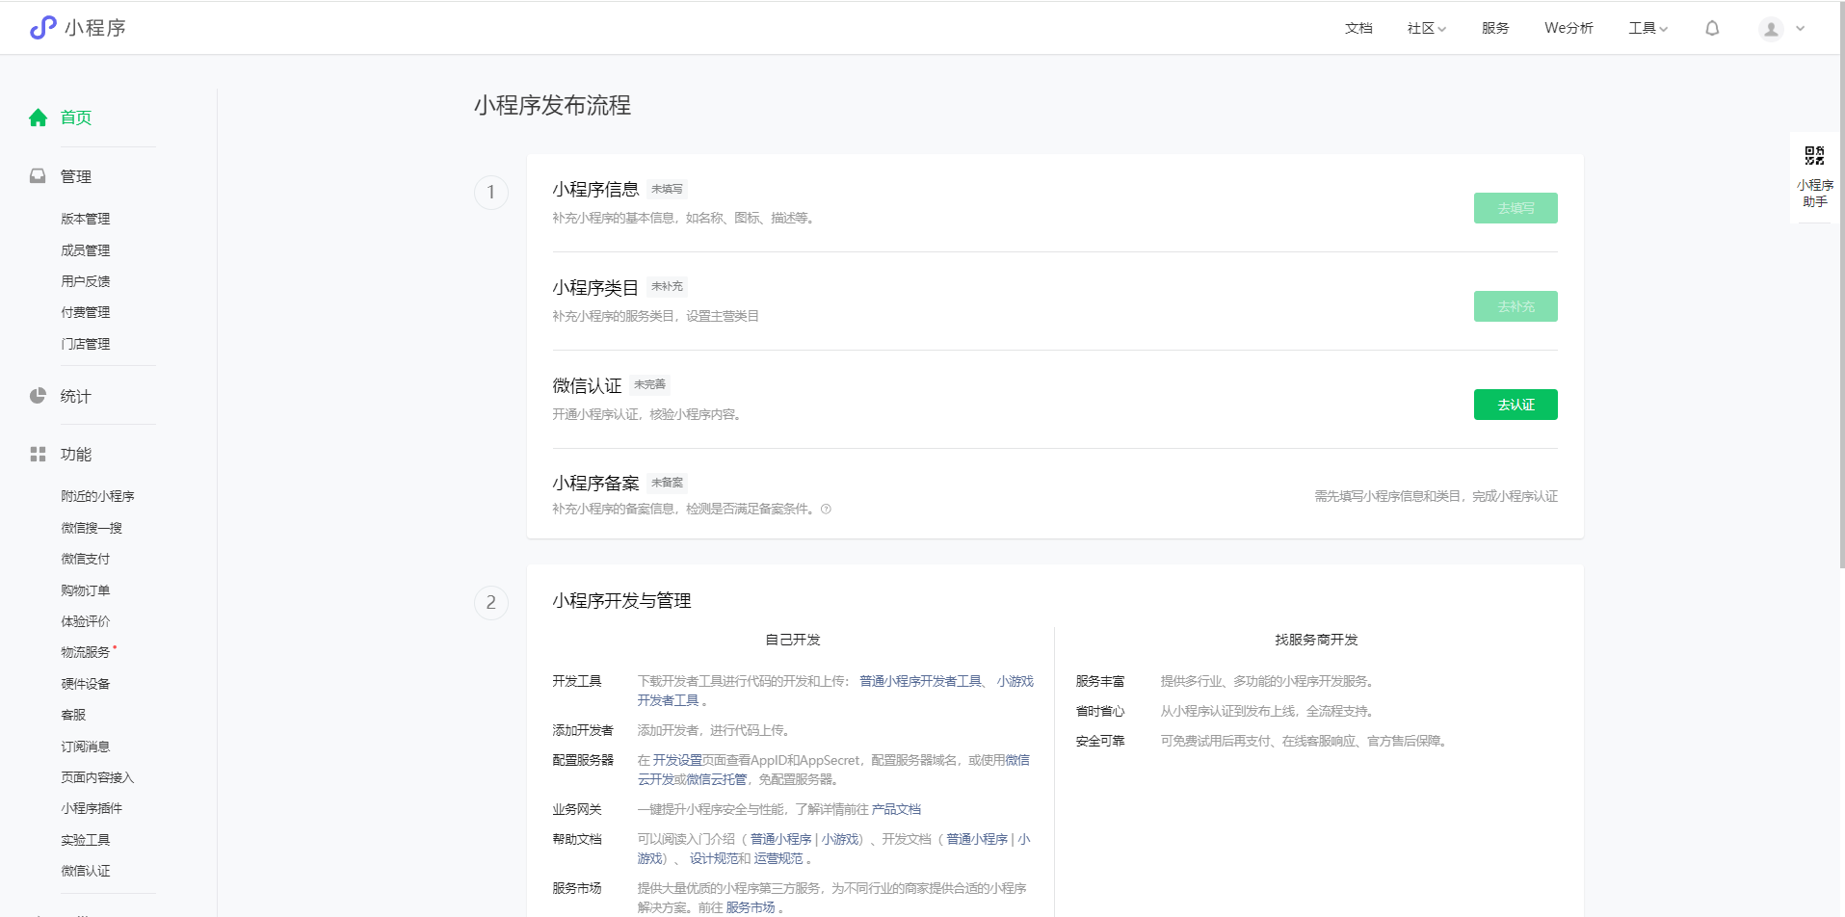

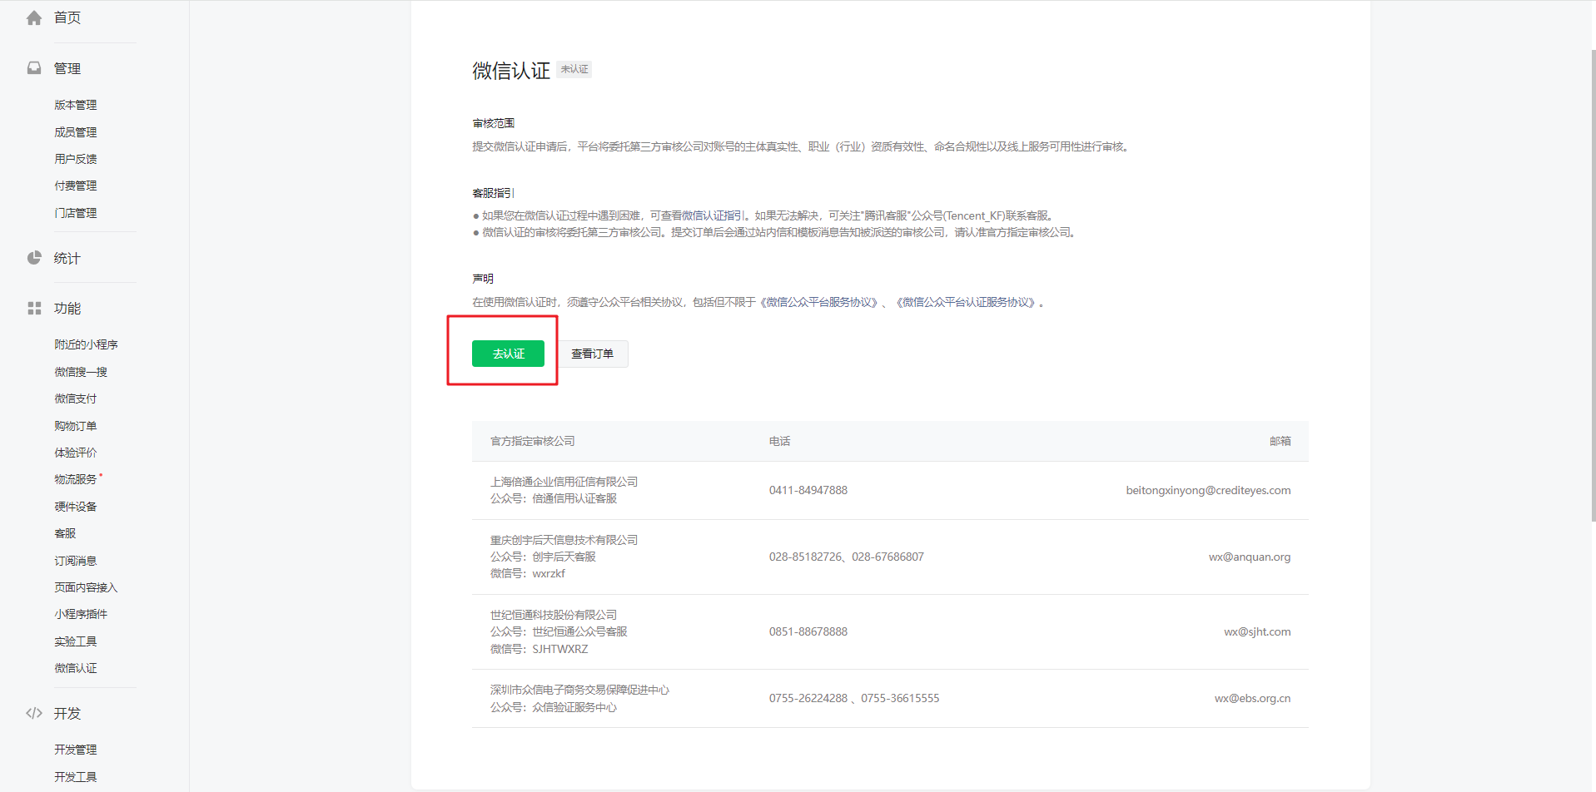

勾选同意协议，点击【下一步】

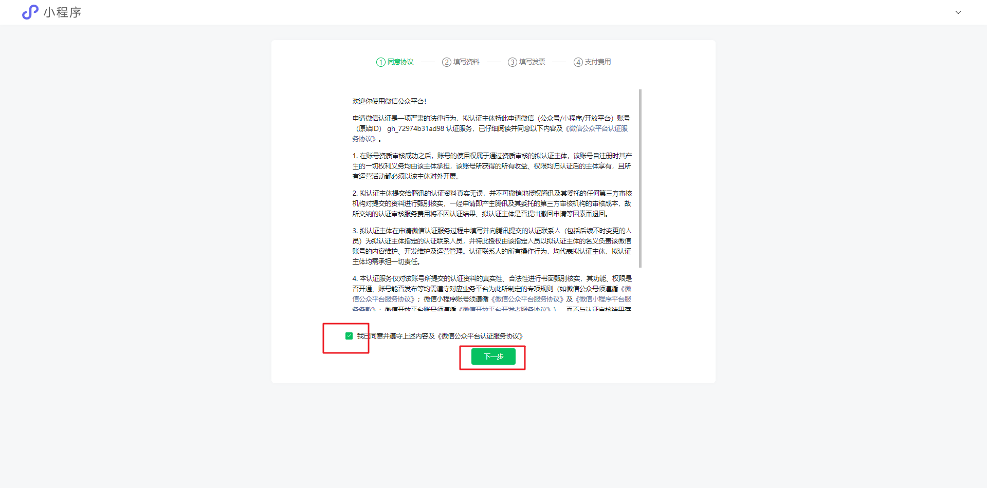

### 填写认证资料

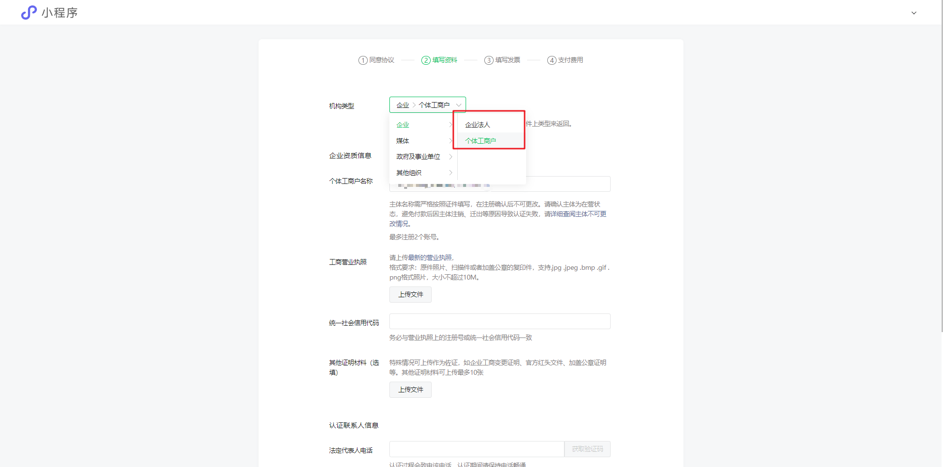

### 确认发票信息

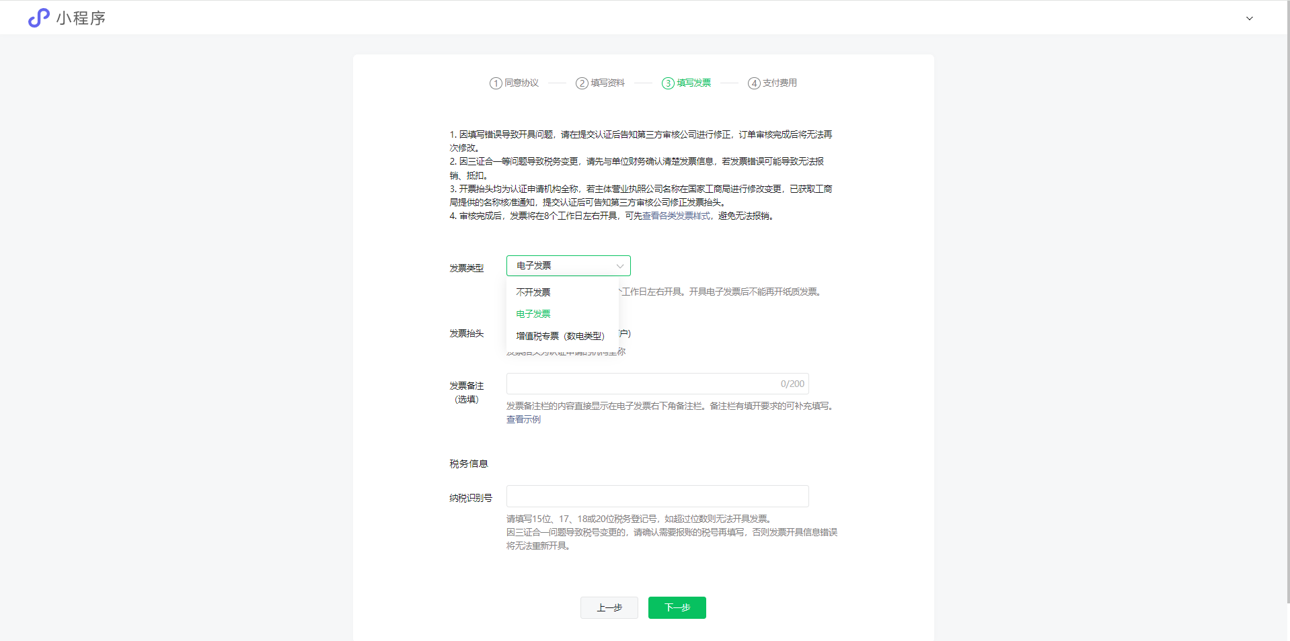

### 支付认证费用

个体户是30元，企业是300元。这个钱是交给微信的，每年都会交。

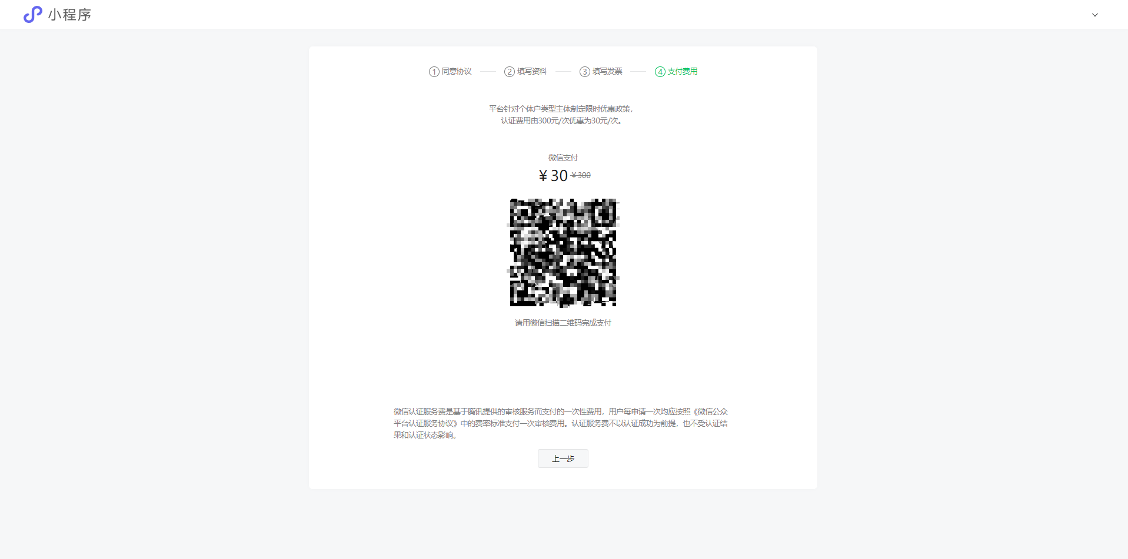

### 提交 等待审核

注意接听电话，审核员会打电话和管理员确认身份信息

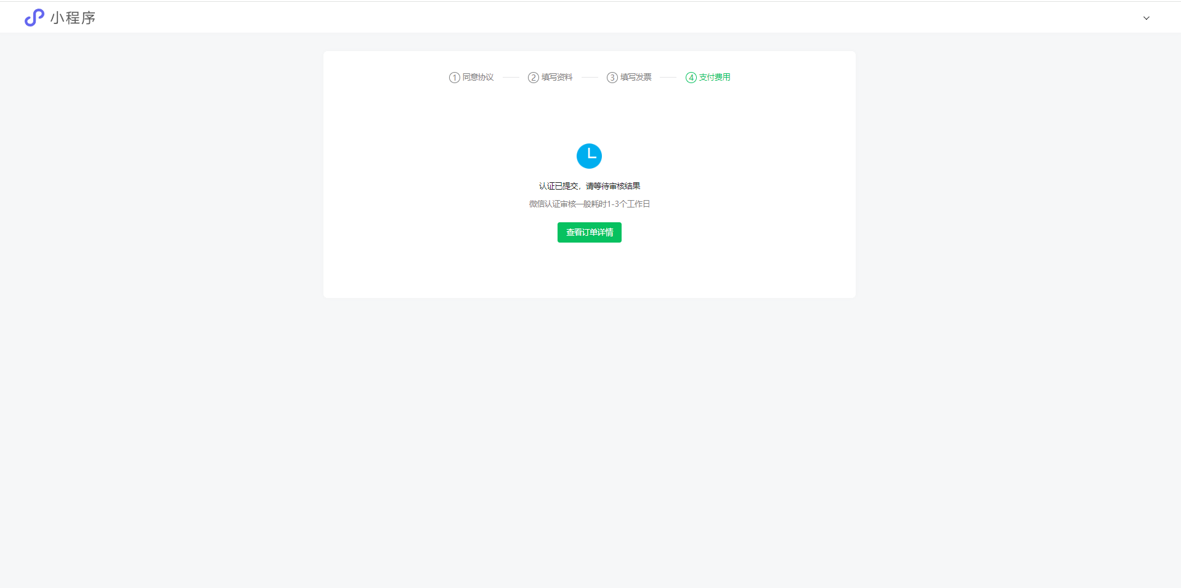

审核完成后才可以进行下一步操作

至少需要认证通过，才能进行小程序的调试、账号登录、设备的调试等【通过体验版的方式】

必须通过备案，才能进行小程序上架【只有上架后才所有人访问得到小程序】